“概率统计与随机过程”第1章课程作业（2024年9月25日）

- 提交截止时间：10月13日晚6时前
- 提交邮箱：gailvlun_bnu@163.com
- 作答形式：可直接在本word文档内编辑答案，也可在纸上手写答案后拍照
- 编程题目：选做，请将调试好的程序代码源文件标明题号，与其他题目答案一起打包
- 提交注意事项：每位同学的作业，应为一个压缩包文件，邮件名、文件名的命名规则均为：学号+姓名+PSP作业1

1. 梳理第一章基本概念、公式及性质，用你喜欢的方式画出本章知识体系（结构图、脉络图、思维导图等形式均可）。
答：知识体系梳理全面即可，略
2. 一个班里有n（n$≥$3）个人排队，其中甲、乙两人是好朋友，想挨在一起：
（1）排成一行，其中甲、乙两人相邻的概率是多少？
（2）排成一圈，甲、乙两人相邻的概率是多少？
答：
（1）排成一行，n个人全排列有n！种，甲乙相邻可设想成甲乙只占一个位置参加全排列，则有（n-1）！种，但甲乙相邻位置可以互换，则有2*（n-1）！种，所以：
$$P\left(A\right)=\frac{2\left(n-1\right)!}{n!}=\frac{2}{n}$$
（2）排成一圈，n个人环排列有（n-1）！种，甲乙相邻可设想成甲乙只占一个位置参加环排列，则有（n-2）！种，但甲乙相邻位置可以互换，则有2*（n-2）！种，所以：
$$P\left(A\right)=\frac{2\left(n-2\right)!}{(n-1)!}=\frac{2}{n-1}$$

3. 设在平面上有一组等距平行线，相邻平行线间距都等于。数学家蒲丰把一根长度为的针向该平面随机投掷上去，那么这根针和任一条直线相交的概率是多少？
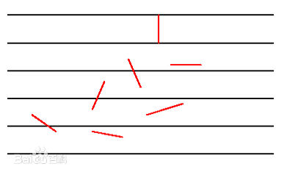
答：
样本空间，其中表示针的中点与最近一条平行线的距离，表示针与最近一条直线的夹角。
针与直线相交：，
所以：

4. 张三、李四、王五在考试前把各自手机都放入同一个公共储物柜。考试结束后，每个人在储物柜里随机摸取手机，问三人中没有人摸到他自己的手机的概率是多少？（要求：请通过计算划线事件的对立事件的概率，来解答此题）。
答：
本题要求计算至少有一个人摸到他自己手机的概率。假设Ei为第i个人摸到他自己手机这一事件，则：
（上式后4项均可用条件概率求得）
所以：

5. 有一位外专业的学生跨选本学期“概率统计与随机过程”课程，已知在每周末的时候，他可能跟上课程进度或跟不上课程进度。如果他在某一周是跟上课程的，那么他在下一周跟上课程的概率是0.8。如果她在某一周没有跟上课程，那么他在下一周跟上课程的概率变为0.4。在第一周上课以前，我们认为他是能够跟上课程的。经过三周的学习，他能够跟上课程的概率有多大？
答：
令Ui和Bi分别表示经过i周学习后跟上或跟不上课程。按全概率公式有：
因为最初假定在第一周上课以前，他是能跟上课程的，所以：
，
带入前面的等式，可求得：

6. 张三在做一项分类任务。他拿到了如下表所示的一组观测样本数据，对于包含两个特征的每一对输入数据，均有与之相对应的类别标记。现在新采集到一对输入数据，请基于贝叶斯定理的思想，设计一种方法，判断其对应的类别标记的取值。
 | 1 | 2 | 3 | 4 | 5 | 6 | 7 | 8 | 9 | 10 | 11 | 12 | 13 | 14 | 15
 | 1 | 1 | 1 | 1 | 1 | 2 | 2 | 2 | 2 | 2 | 3 | 3 | 3 | 3 | 3
 | S | M | M | S | S | S | M | M | L | L | L | M | M | L | L
 | -1 | -1 | 1 | 1 | -1 | -1 | -1 | 1 | 1 | 1 | 1 | 1 | 1 | 1 | -1
其中：，为两个特征，取值集合分别为{1，2，3}、{S，M，L}；为类别标记，取值集合为{1，-1}。
答：
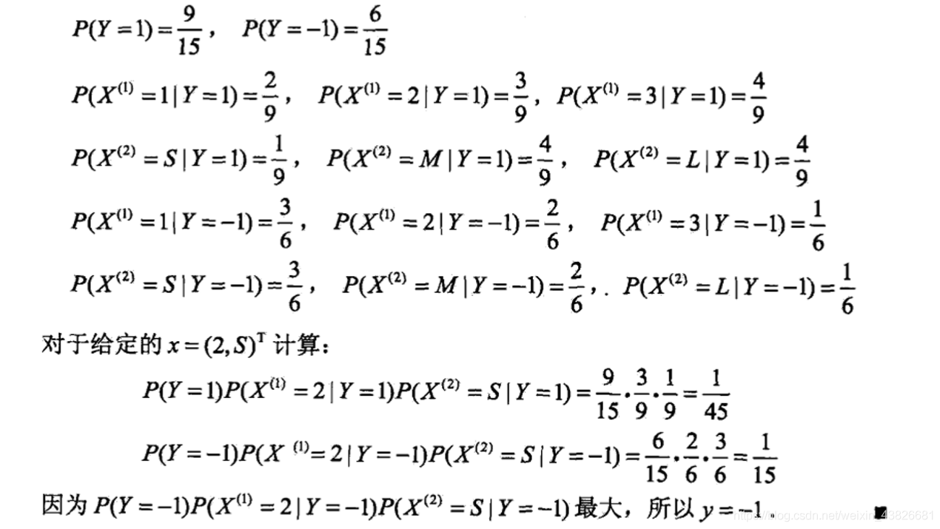
7.（垃圾邮件过滤）有研究表明，用户收到的电子邮件中，一般有80%都是垃圾邮件。我们预先提供两组已经识别好的邮件，一组是正常邮件，另一组是垃圾邮件，正常邮件和垃圾邮件各4000封。我们用这两组邮件，对一个“贝叶斯推断器”进行训练，我们发现“sex”这个词，在4000封垃圾邮件中，有200封包含这个词；在4000封正常邮件中，只有2封包含这个词。如果某用户今日收到了一封邮件，对这封邮件进行解析，发现其中包含了sex这个词，请问这封邮件属于垃圾邮件的概率有多高？
答：
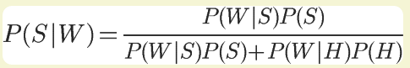
=0.04/（0.04+0.0001）=99.75%

